1.新建一个JDBC_CRUD的Java工程, 使用JDBCUtil.java和jdbc.properties属性配置文件

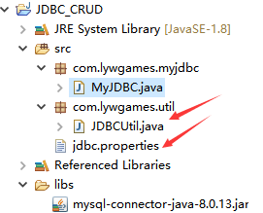

2.JDBC的R(read读取数据)操作

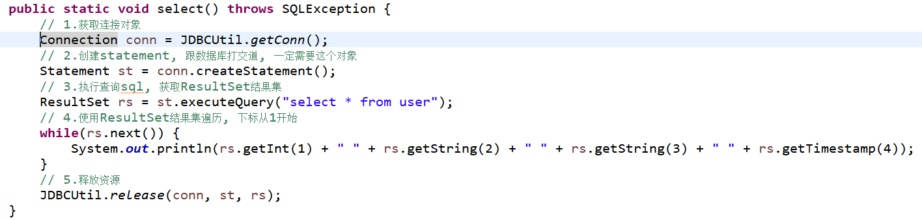

3.JDBC的C(create添加数据)操作

(1).插入数据

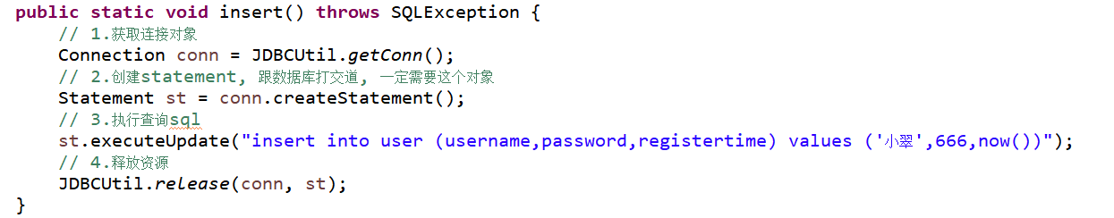

(2).运行程序, 查看结果

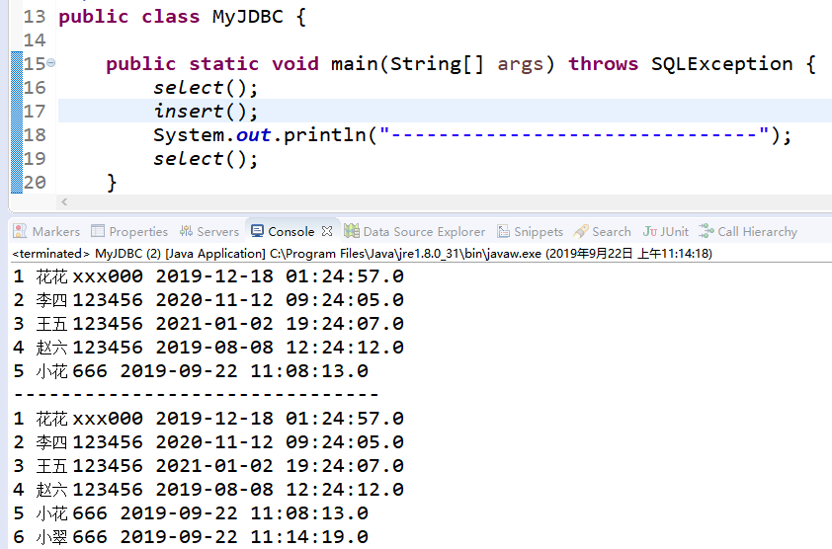

4.JDBC的U(update修改数据)操作

(1).更新数据

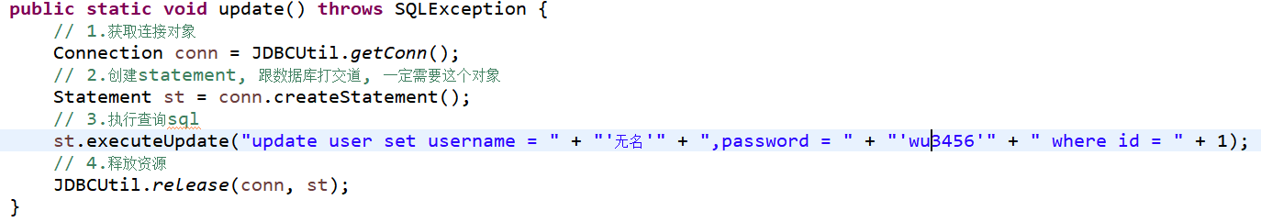

(2).运行程序, 查看结果

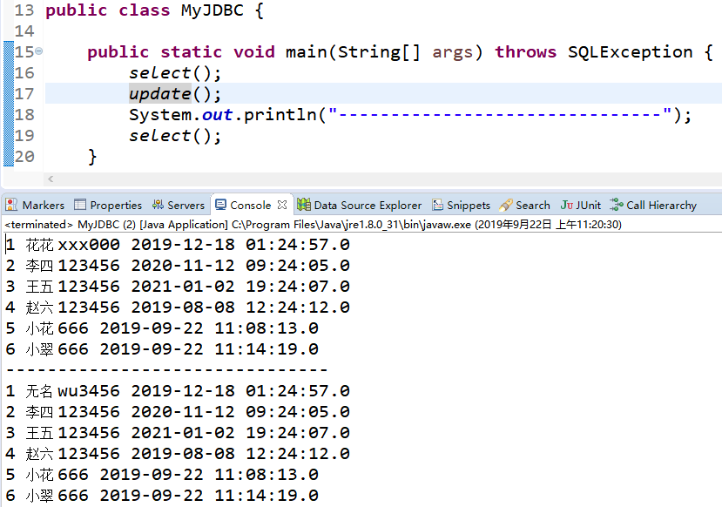

5.JDBC的D(delete删除数据)操作

(1).删除数据

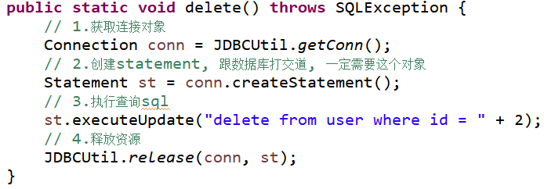

(2).运行程序, 查看结果

